Een Opamp is een operationele versterker, de naam Opamp staat voor het Engelse operational amplifier. Het is een actief elektronisch component meestal in de vorm van enkele bouwsteen, met een zeer hoge versterkingsfactor. Opamp's worden onder andere gebruikt als versterker, filter of gelijkrichter. Hieronder zie je een schema van een bepaalde Opamp. In dit schema worden voor de weerstanden de Amerikaanse symbolen gebruikt.
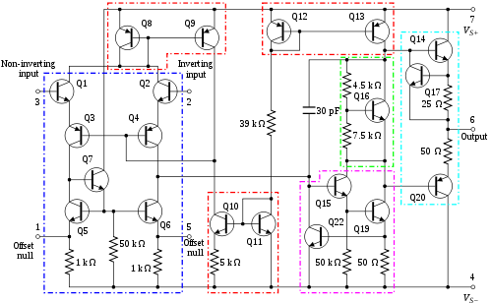
Best wel een behoorlijke schakeling, en dat zit allemaal in een klein blokje zoals hieronder is afgebeeld.
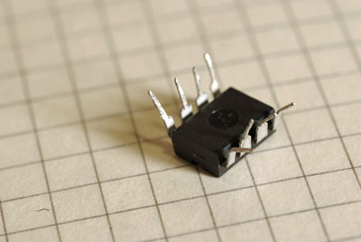
Het symbool van de Opamp is een driehoekje. De twee aansluitingen voor de spanning waarop de Opamp werkt worden meestal niet weergegeven in een schema, zodat je in een schema een driehoekje krijgt te zien zoals bij a). Bij b) zien wij de aansluitingen voor de werkspanning wel.
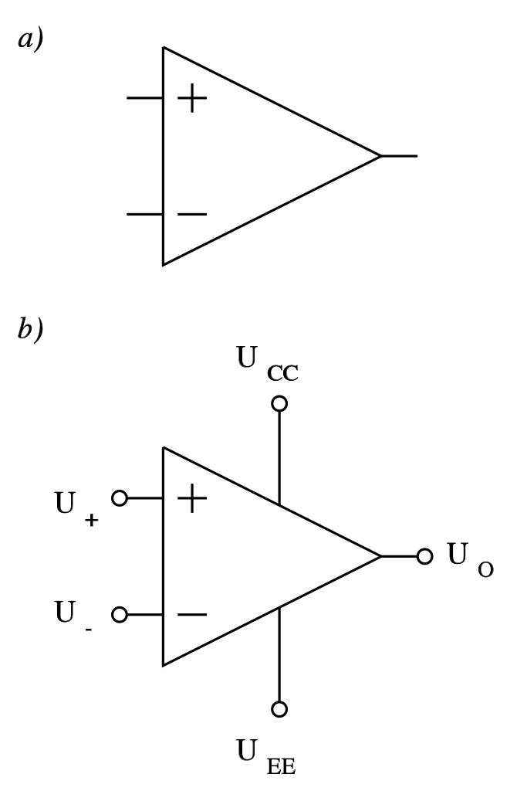
U+ is de niet-inverterende ingang
U- is de inverterende ingang
U o is de uitgang
U-ee en U-cc zijn de aansluitpunten voor de werkspanning die in schema's niet getekend worden.
Inverteren betekent omdraaien, als de spanning op de U- positief is, is deze op de uitgang negatief, en andersom
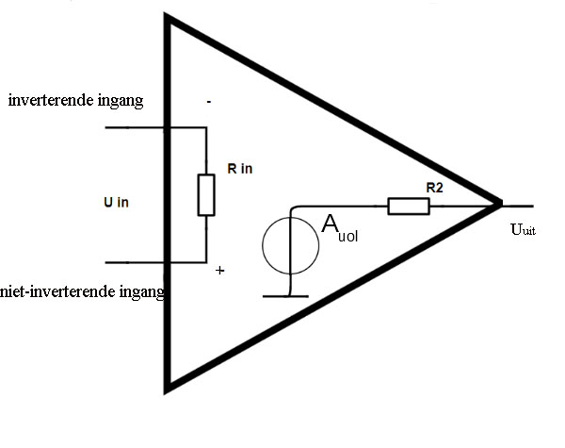
Hierboven zien wij schematisch de opbouw van een Opamp. We zien een niet-inverterende ingang en een inverterende ingang, tussen deze 2 ingangen zit niets meer dan een weerstand. Deze weerstand is wel erg hoog, zelfs oneindig hoog. We kunnen stellen dat de ingangsweerstand van een Opamp oneindig hoog is, wat inhoudt dat de stroom door de Opamp eigenlijk 0 is. We zien ook R2, dit is R uit, en deze weerstand is juist heel erg laag. We kunnen zelfs stellen dat R-uit 0 ohm is.
Bij een ideale Opamp:
R-in is oneindig hoog
R-uit is 0 ohm
Bandbreedte is oneindig, van 0 Hertz tot oneindig hoog
Spanningsversterking is oneindig groot
Praktische Opamp
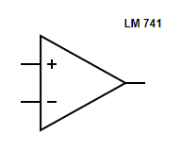
Hierboven een symbool van de LM 741, deze Opamp heeft de volgende eigenschappen:
Maximale spanning is plus en min 15 V (symmetrisch)
De ingangsweerstand is 2 M-Ohm
De spanningsversterking is Au en deze is 2 maal 105
De maximale uitgangsspanning is 15 V, wat mag dan de insturing zijn aan de ingang zonder de Opamp te doen vastlopen? De ingangsspanning is de uitgangsspanning gedeeld door de versterking, in dit geval is dat 15 gedeeld door 2 maal 105 . Daar komt uit 75µV. Dit is een
onwerkbare waarde, de spanning is zo klein dat deze zal verdwijnen in de ruis van de Opamp zelf, maar het is wel de echte waarde, ondanks dat er niet mee te werken valt.
De maximale ingangsstroom is U in gedeeld door R, dat komt neer op 75 µV gedeeld door 2 M-ohm, wat neerkomt op 37,5 pA. Ja, je leest het goed, 37,5 pico ampère. Dit is ook onwerkbaar klein, maar wel een echte waarde.
We zien dat door de zeer grote versterking van de Opamp er niet zomaar mee te werken is, we zullen iets moeten verzinnen om de versterking binnen de perken te houden. Dit doen wij door middel van terugkoppeling, het uitgangssignaal koppelen wij terug naar de ingang.
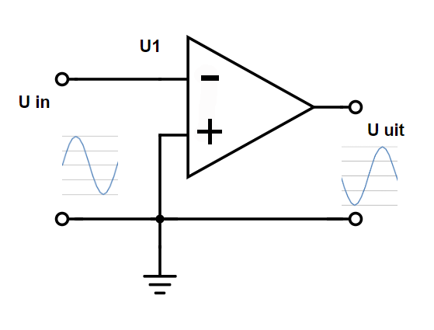
1) Opamp in inverterende schakeling
Hierboven zien wij een Opamp waarop het signaal op de inverterende ingang is aangesloten, met de plus aan de massa. Gevolg is dat de sinus in totale tegenfase aan de uitgang verschijnt, hij is omgedraaid, geïnverteert. De opamp werkt het ingangssignaal tegen.
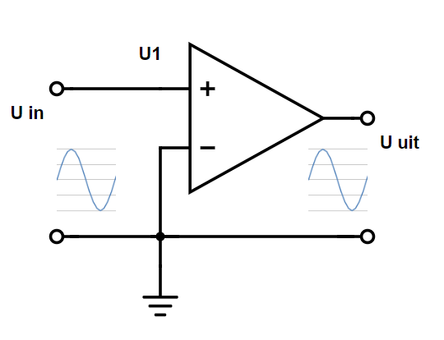
2) Opamp in niet-inverterende schakeling
Hierboven zien wij een Opamp waarbij wij het signaal op de positieve zijde zetten, de inverterende kant (de min) aan de massa, de sinus komt er in dezelfde fase uit als hij erin gaat.
Inverterende versterker
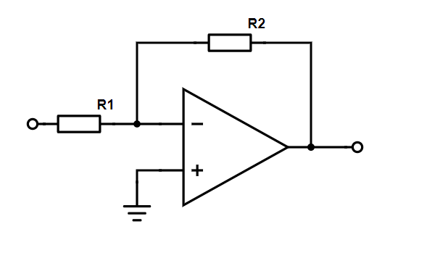
Hierboven zie je een inverterende versterker. Er wordt gestuurd (via R1) op de negatieve ingang. De versterkingsfactor van deze schakeling is R2 gedeeld door R1. De uitkomst is negatief omdat het omgedraaid wordt.
Als voorbeeld nemen wij een weerstand van R1 van 10 k-ohm en R2 van 1 M-ohm, de versterking is dan 1000 k-ohm gedeeld door 10 k-ohm = 100. Is de ingangsspanning 0,2 V dan zal de uitgangsspanning 100 keer zo groot zijn, maar negatief, 100 × 0,2 V = 20 V. Zie hieronder. De weerstand van 1 Mega-ohm is de terugkoppelweerstand, deze koppelt het signaal terug van de uitgang naar de ingang.
Let er wel op dat de Opamp dit aankan en de aangeleverde voedingsspanning moet wel ruim 20 V zijn. Is deze bijvoorbeeld 15 V dan zal de 20 V nooit gehaald worden, we krijgen dan alleen een hoop vervorming. De Opamp komt dan niet verder dan iets van 13 V en loopt dan vast, dit noemen wij "clippen". Waarom komt de Opamp niet tot 15 V? Omdat hij zelf ook een spanning nodig heeft om te kunnen werken, meestal is dit iets van 2 V.
Niet inverterende versterker
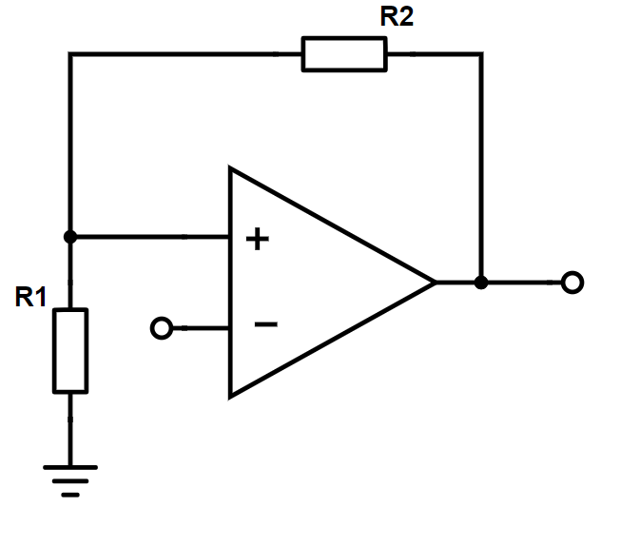
Hierboven zijn wij een versterker met een Opamp waar de ingang is aangesloten op de positieve kant, dit is een niet inverterende versterker, het signaal komt er hetzelfde uit als het erin gaat, wel versterkt, maar niet in tegenfase.
De formule om de versterking bij deze schakeling uit te rekenen is als volgt: Au = R1+R2R1 . Omdat dit schema wel eens anders getekend wordt, is het handig te onthouden dat de versterking gelijk is aan alle weerstanden opgeteld gedeeld door de weerstand van de negatieve aansluiting naar massa.
Comparator
De comparator is een schakeling met een Opamp zonder tegenkoppeling, de uitgang is op geen enkele manier verbonden met de ingang, de versterking is daardoor ook heel groot.
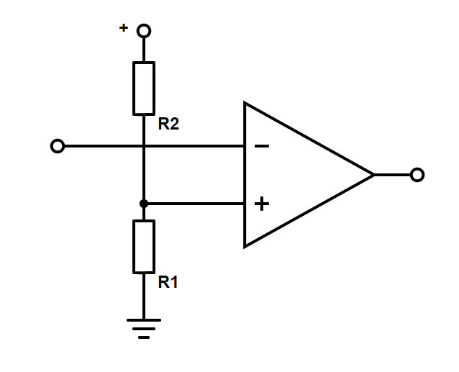
taat op de negatieve zijde een spanning van 4 V en op de positieve zijde een spanning van 3 V, dan zal de aansluiting met de grootste waarde versterkt worden, in dit geval de negatieve ingang, want 4 V is hoger dan 3 V. De versterking zal dan zijn 4 V - 3 V = 1 V maal heel hoge versterking, vrijwel oneindig, en wel negatief, we zeggen dan de spanning is -∞ V. Is de spanning op de negatieve zijde 2 V en op de positieve zijde 3 V, dan zal de positieve zijde gevolgd worden, de versterking is dan 3 V - 2 V = 1 V maal oneindige versterking, de spanning is dan +∞ V.
In de praktijk zal het erop uitkomen dat de uitgangsspanning iets lager is dan aangelegde voedingsspanning. Is de aangelegde voedingsspanning 12 V, dan zal als de spanning op de negatieve aansluiting hoger is dan de spanning op de positieve aansluiting, de uitgangsspanning ongeveer -10 V zijn. (2 volt ongeveer rekenen voor de eigen spanning van de Opamp). Heeft de positieve kant een hogere spanning, dan zal de uitgang ongeveer +10 V zijn
Spanningsvolger
Een spanningsvolger is een schakeling met een Opamp waarbij het uitgangssignaal volledig wordt teruggevoerd naar de negatieve ingang. Als signaalingang dient in dit geval de positieve ingang van de Opamp. Het komt je misschien bekend voor, het heeft namelijk dezelfde eigenschappen als bij een transistorschakeling als emittervolger, de versterking is 1. Er is geen fasedraaiing. De ingangsweerstand is gelijk aan de inwendige weerstand van de gebruikte Opamp, en deze is zeer hoog. De uitgangsweerstand is gelijk aan de inwendige uitgangsweerstand van de Opamp, redelijk laag.
